2018-1학기 아주대학교 자료구조  
실습 보고서

|  |  |
| --- | --- |
| **작성날짜** | 2018.00.00 |
| **이름** | 홍길동 |
| **학번** | 204821024 |
| **학과** | 소프트웨어학과 |
| **실습반** | 목요일반 338호 |

# 0. 실습수업 내용 요약

해당 주 실습 수업에 다루었던 내용과 실습 과제들에 대한 간단한 요약을 합니다. 수업 시간에 어떤 내용을 배우고, 어떤 실습을 했으며, 그 과정에서 어떤 것들을 배우고 공부했는지 간단히 기술합니다. 이 설명문은 지우고 작성하세요.

# 1. 실습 예제 1번

## 과제 고찰

과제 결과를 간단히 설명해주세요.

간단히 과제를 진행하며 고생했던 부분이나 새롭게 배운 내용을 간단히만 작성해주세요.

## 결과 캡처 첨부

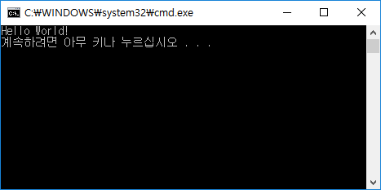

# 2. 실습 예제 2번

## 과제 고찰

간단히 과제를 진행하며 고생했던 부분이나 새롭게 배운 내용을 간단히만 작성해주세요.

## 결과 캡처 첨부



# 3. 실습 예제 3번

## 과제 고찰

간단히 과제를 진행하며 고생했던 부분이나 새롭게 배운 내용을 간단히만 작성해주세요.

## 결과 캡처 첨부



# 4. 실습 예제 4번

## 과제 고찰

간단히 과제를 진행하며 고생했던 부분이나 새롭게 배운 내용을 간단히만 작성해주세요.

## 결과 캡처 첨부

